ĐẠI HỌC QUỐC GIA TP. HỒ CHÍ MINH
TRƯỜNG ĐẠI HỌC CÔNG NGHỆ THÔNG TIN

KHOA HỆ THỐNG THÔNG TIN

BÁO CÁO ĐỒ ÁN MÔN HỌC
MÔN HỆ THỐNG QUẢN TRỊ QUI TRÌNH NGHIỆP VỤ
Đề tài: PHÂN TÍCH VÀ MÔ HÌNH HÓA
QUY TRÌNH NGHIỆP VỤ
HỆ THỐNG ĐẶT LỊCH SỬA CHỮA THIẾT BỊ (BOOKING)

Giảng viên hướng dẫn: | ThS. Hà Lê Hoài Trung
Nhóm thực hiện: | Nhóm 14
Thành viên: | Đỗ Kim Long MSSV: 25210135
 | Nguyễn Hoàng Tân MSSV: 25210188
Nguyễn Ngọc Thanh Thùy MSSV: 25210208
Lê Thị Bích Tuyền MSSV: 25210236 MSSV: 25210236

TP. HỒ CHÍ MINH, 2026
NHẬN XÉT CỦA GIÁO VIÊN HƯỚNG DẪN

TP. Hồ Chí Minh, ngày tháng 09 năm 2026
Người nhận xét

(Ký tên và ghi rõ họ tên)

BẢNG PHÂN CÔNG, ĐÁNH GIÁ THÀNH VIÊN
Họ và tên | MSSV | Phân công
Đỗ Kim Long | 25210135
Nguyễn Hoàng Tân | 25210188
Nguyễn Ngọc Thanh Thùy | 25210208
Lê Thị Bích Tuyền | 25210236

MỤC LỤC
CHƯƠNG 1. LIỆT KÊ QUY TRÌNH DOANH NGHIỆP 12
5.1. Bối cảnh doanh nghiệp 12
5.2. Sơ đồ kiến trúc quy trình tổng thể 12
5.3. Danh sách và mô tả 10 quy trình 13
1.3.1. Nhóm quy trình quản lý (Management) – 3 quy trình 13
1.3.1.1. Quản lý bảo hành thiết bị 13
1.3.1.2. Quản lý KTV 14
1.3.1.3. Quản lý chất lượng dịch vụ booking 15
1.3.2. Nhóm quy trình cốt lõi (Core) – 4 quy trình 15
1.3.2.1. Quy trình khách hàng đặt booking 15
1.3.2.2. Quy trình CS assign KTV cho booking 16
1.3.2.3. Quy trình KTV nhận và xử lý booking 17
1.3.2.4. Quy trình khách hàng thanh toán và đóng booking 17
1.3.3. Nhóm quy trình hỗ trợ (Support) – 3 quy trình 18
1.3.3.1. Chat support 18
1.3.3.2. Báo cáo linh kiện KTV 19
1.3.3.3. Quản lý kho linh kiện 20
CHƯƠNG 2. MÔ HÌNH HÓA QUY TRÌNH 21
5.1. Mô hình hóa quy trình quản lý 21
2.1.1. Quy trình Quản lý KTV 21
2.1.2. Quy trình Quản lý chất lượng dịch vụ booking 23
5.2. Mô hình hóa quy trình cốt lõi 25
2.2.1. Quy trình CS assign KTV cho booking 25
2.2.2. Quy trình KTV nhận và xử lý booking 27
5.3. Mô hình hóa quy trình hỗ trợ 29
2.3.1. Quy trình Chat support 29
2.3.2. Quy trình Báo cáo linh kiện KTV 31
CHƯƠNG 3. PHƯƠNG PHÁP THỰC HIỆN 34
5.1. Phương pháp dựa trên bằng chứng (Evidence-based) 34
5.2. Phương pháp phỏng vấn 34
3.2.1. Câu hỏi định tính (10 câu) 35
3.2.1.1. Câu hỏi có cấu trúc 35
3.2.1.2. Câu hỏi không có cấu trúc 35
3.2.2. Câu hỏi định lượng (10 câu) 36
3.2.2.1. Câu hỏi có cấu trúc 36
3.2.2.2. Câu hỏi không có cấu trúc 36
CHƯƠNG 4. PHÂN TÍCH QUY TRÌNH 37
5.1. Phân tích định tính 37
4.1.1. Phân tích giá trị gia tăng (Value-Added Analysis) 37
4.1.2. Phân tích sự lãng phí (Waste Analysis) 39
4.1.3. Phân tích các bên liên quan – Sơ đồ xương cá (Fishbone) 40
5.2. Phân tích định lượng 41
4.2.1. Phân tích thời gian 41
4.2.2. Phân tích chất lượng 42
4.2.3. Phân tích chi phí 43
CHƯƠNG 5. KẾT LUẬN 44
5.1. Kết quả đạt được 44
5.2. Hạn chế và hướng phát triển 44
TÀI LIỆU THAM KHẢO 45

DANH MỤC HÌNH VẼ
Hình 1.1. Sơ đồ kiến trúc quy trình tổng thể của doanh nghiệp (10 quy trình) 13
Hình 2.1. Sơ đồ quy trình Quản lý KTV (Operations Manager) 22
Hình 2.2. Sơ đồ quy trình Quản lý chất lượng dịch vụ booking (QA Manager) 24
Hình 2.3. Sơ đồ quy trình CS assign KTV cho booking 26
Hình 2.4. Sơ đồ quy trình KTV nhận và xử lý booking 28
Hình 2.5. Sơ đồ quy trình Chat support 30
Hình 2.6. Sơ đồ quy trình Báo cáo linh kiện KTV 32
Hình 4.1. Sơ đồ xương cá (Fishbone) phân tích nguyên nhân booking bị trễ 40

DANH MỤC BẢNG BIỂU
Bảng 2.1. Độ phức tạp quy trình - Quản lý KTV 23
Bảng 2.2. Độ phức tạp quy trình – Quản lý chất lượng dịch vụ booking 25
Bảng 2.3. Độ phức tạp quy trình – CS assign KTV cho booking 26
Bảng 2.4. Độ phức tạp quy trình – KTV nhận và xử lý booking 29
Bảng 2.5. Độ phức tạp quy trình – Chat support 31
Bảng 2.6. Độ phức tạp quy trình – Báo cáo linh kiện KTV 33
Bảng 4.1. Phân tích giá trị gia tăng – Quy trình CS assign KTV cho booking 37
Bảng 4.2. Phân tích giá trị gia tăng – Quy trình KTV nhận và xử lý booking 38
Bảng 4.3. Phân tích lãng phí – Quy trình CS assign KTV cho booking 39
Bảng 4.4. Phân tích lãng phí – Quy trình KTV nhận và xử lý booking 39
Bảng 4.5. Phân tích thời gian xử lý – Quy trình CS assign KTV cho booking 41
Bảng 4.6. Phân tích thời gian xử lý – Quy trình KTV nhận và xử lý booking 41
Bảng 4.7. Chỉ số chất lượng dịch vụ (ước tính theo tháng) 42
Bảng 4.8. Chi phí trung bình xử lý một booking (ước tính) 43

DANH MỤC TỪ VIẾT TẮT
Từ viết tắt | Giải thích
KTV | Kỹ thuật viên
CS | Customer Service – Chăm sóc khách hàng / Call Center
QA | Quality Assurance – Đảm bảo chất lượng
KPI | Key Performance Indicator – Chỉ số hiệu suất chính
SLA | Service Level Agreement – Cam kết mức độ dịch vụ
VA | Value Added – Hoạt động tăng giá trị
VBA | Value Business Added – Hoạt động tăng giá trị kinh doanh
NVA | Non-Value Added – Hoạt động không tăng giá trị
BPM | Business Process Management – Quản lý quy trình nghiệp vụ

TÓM TẮT KHÓA LUẬN

MỞ ĐẦU

LIỆT KÊ QUY TRÌNH DOANH NGHIỆP

Bối cảnh doanh nghiệp
Doanh nghiệp được lựa chọn để phân tích là một đơn vị cung cấp dịch vụ sửa chữa, bảo trì thiết bị điện tử (điện thoại, laptop, thiết bị gia dụng,...) thông qua hình thức đặt lịch (booking) trực tuyến – mô hình tương tự dịch vụ sửa chữa tại chỗ của các chuỗi bán lẻ công nghệ (ví dụ: CellphoneS) kết hợp với vận hành logistics điều phối kỹ thuật viên (tương tự mô hình vận hành của TikiLogistics). Khách hàng có thể đặt lịch qua ứng dụng hoặc gọi tổng đài (Call Center); hệ thống sẽ điều phối kỹ thuật viên (KTV) phù hợp theo khu vực, tiếp nhận – chẩn đoán – sửa chữa thiết bị, và hoàn tất bằng bước xác nhận – thanh toán – đánh giá dịch vụ.

Sơ đồ kiến trúc quy trình tổng thể
Toàn bộ hoạt động của doanh nghiệp được tổ chức thành 10 quy trình, chia thành 3 nhóm theo phân loại quy trình doanh nghiệp: quy trình quản lý (Management), quy trình cốt lõi (Core) và quy trình hỗ trợ (Support). Sơ đồ kiến trúc tổng thể minh họa mối quan hệ giữa các nhóm quy trình này được trình bày ở Hình 1.
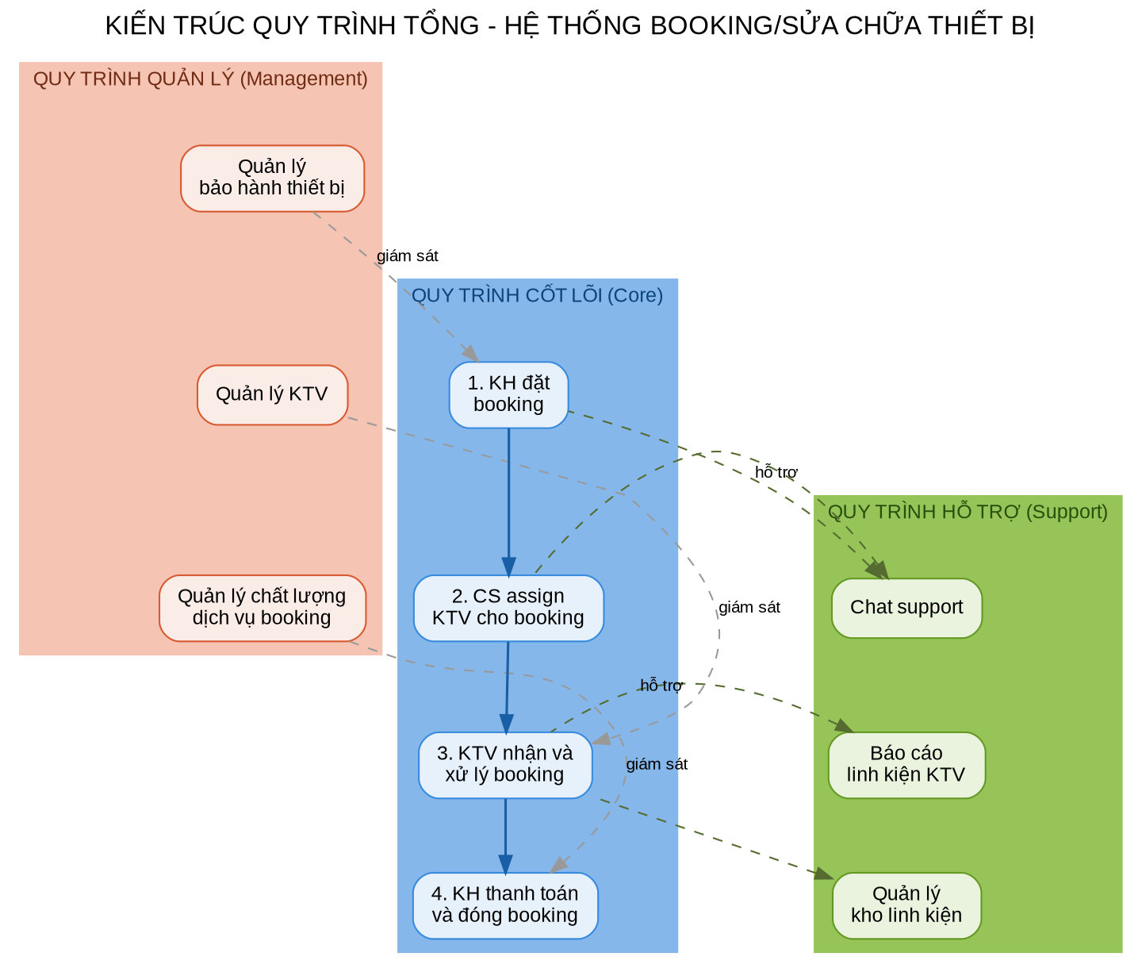
Hình 1.1. Sơ đồ kiến trúc quy trình tổng thể của doanh nghiệp (10 quy trình)

Trong đó, quy trình quản lý đóng vai trò định hướng và giám sát nguồn lực; quy trình cốt lõi trực tiếp tạo ra giá trị cho khách hàng xuyên suốt vòng đời một booking; quy trình hỗ trợ đảm bảo các nguồn lực (linh kiện, thông tin, hỗ trợ kỹ thuật) sẵn sàng phục vụ quy trình cốt lõi.

Danh sách và mô tả 10 quy trình

Nhóm quy trình quản lý (Management) – 3 quy trình

Quản lý bảo hành thiết bị
Actor: Bộ phận quản lý sản phẩm/bảo hành (Admin)
Mô tả các bước:
- Cập nhật chính sách và thời hạn bảo hành theo từng model/serial thiết bị vào hệ thống
- Đồng bộ dữ liệu bảo hành để hệ thống tự động kiểm tra khi KTV chẩn đoán lỗi tại quy trình xử lý booking
- Theo dõi các trường hợp tranh chấp về hiệu lực bảo hành và điều chỉnh chính sách khi cần
Đối tượng khách hàng: Không phục vụ trực tiếp khách hàng cuối, nhưng tác động gián tiếp tới khách hàng có thiết bị còn/hết hạn bảo hành
Các khả năng kết quả:
- Chính sách bảo hành được cập nhật đúng hạn, chính xác
- Phát sinh tranh chấp về hiệu lực bảo hành với khách hàng
- Booking bị xử lý sai (tính phí nhầm) do dữ liệu bảo hành lỗi thời

Quản lý KTV
Actor: Quản lý vận hành (Operations Manager)
Mô tả các bước:
- Lập kế hoạch phân bổ KTV theo khu vực và ca làm việc
- Theo dõi hiệu suất KTV: số booking xử lý, thời gian xử lý trung bình, tỷ lệ phải đi lại lần 2
- Đánh giá, đào tạo bổ sung hoặc điều chỉnh nhân sự dựa trên hiệu suất
- Xử lý các tình huống thiếu KTV hoặc quá tải theo khu vực
Đối tượng khách hàng: Không phục vụ trực tiếp khách hàng, nhưng đảm bảo nguồn lực KTV đủ đáp ứng nhu cầu booking
Các khả năng kết quả:
- Đội ngũ KTV đáp ứng đủ nhu cầu booking theo khu vực
- Thiếu KTV dẫn tới chậm trễ điều phối, khách hàng phải chờ lâu
- KTV hiệu suất thấp được đào tạo lại hoặc điều chuyển

Quản lý chất lượng dịch vụ booking
Actor: Quản lý chất lượng dịch vụ (QA Manager)
Mô tả các bước:
- Theo dõi KPI dịch vụ: thời gian xử lý booking, tỷ lệ đi lại lần 2, điểm đánh giá (Pending Rating) của khách hàng
- Phân tích nguyên nhân các booking bị đánh giá thấp hoặc bị khiếu nại
- Đề xuất và triển khai hành động khắc phục (đào tạo lại KTV, điều chỉnh quy trình xử lý)
- Báo cáo định kỳ chất lượng dịch vụ cho ban quản lý
Đối tượng khách hàng: Khách hàng đã hoàn tất booking và để lại đánh giá dịch vụ
Các khả năng kết quả:
- Chất lượng dịch vụ được cải thiện theo thời gian
- Phát hiện điểm nghẽn (bottleneck) trong quy trình xử lý booking
- Không cải thiện được, tỷ lệ khách hàng rời bỏ (churn) tăng

Nhóm quy trình cốt lõi (Core) – 4 quy trình

Quy trình khách hàng đặt booking
Actor: Khách hàng
Mô tả các bước:
- Khách hàng gửi yêu cầu dịch vụ qua cuộc gọi tới Call Center hoặc qua ứng dụng
- Nếu qua cuộc gọi: Call Center tạo yêu cầu trên app/hệ thống thay khách hàng
- Nếu qua phần mềm: yêu cầu được tạo trực tiếp bởi khách hàng trên ứng dụng
- Yêu cầu dịch vụ được ghi nhận vào hệ thống với trạng thái "New"
Đối tượng khách hàng: Khách hàng có nhu cầu sửa chữa/bảo trì thiết bị
Các khả năng kết quả:
- Yêu cầu được tạo thành công, chuyển sang bước phân công KTV
- Yêu cầu bị từ chối do thiếu thông tin thiết bị
- Khách hàng hủy booking

Quy trình CS assign KTV cho booking
Actor: Call Center / Customer Service (CS)
Mô tả các bước:
- CS tiếp nhận yêu cầu dịch vụ mới (trạng thái New)
- CS điều phối, chọn KTV phù hợp trên Portal theo khu vực và lịch làm việc
- Booking chuyển trạng thái Accepted, sau đó Received/Assigned khi KTV nhận từ ứng dụng
- Trường hợp KTV tự tạo yêu cầu (không qua CS) thì booking đi thẳng vào bước tiếp nhận của KTV
Đối tượng khách hàng: Khách hàng đã có yêu cầu dịch vụ, đang chờ được phân công KTV
Các khả năng kết quả:
- Booking được assign thành công cho KTV phù hợp
- Không có KTV phù hợp trong khu vực, booking bị trễ
- Khách hàng yêu cầu đổi lịch hẹn trước khi được assign

Quy trình KTV nhận và xử lý booking
Actor: Kỹ thuật viên (KTV)
Mô tả các bước:
- KTV nhận yêu cầu dịch vụ đã được assign (Received/Assigned), di chuyển tới địa điểm (On The Way)
- KTV thay đổi trạng thái, nhập model/serial thiết bị; hệ thống tự kiểm tra bảo hành
- Thực hiện quy trình chẩn đoán lỗi: nếu có mã lỗi thì nhập mã (VD: A5, U4,...), nếu không thì nhập mô tả hiện tượng
- Chọn nguyên nhân lỗi và nhập hóa đơn chi phí cho thiết bị (nhân công, linh kiện, vật tư, ghi chú)
- Nếu cần đi lại lần 2: chọn lý do và thời gian hẹn lại rồi tiếp tục xử lý ca sau; nếu không thì xử lý luôn
- Khách hàng xác nhận chi phí, KTV nhập thông tin vào "Báo cáo kỹ thuật" và kết thúc yêu cầu dịch vụ
Đối tượng khách hàng: Khách hàng đã được assign KTV, đang chờ xử lý sự cố thiết bị tại hiện trường
Các khả năng kết quả:
- Xử lý hoàn tất thành công trong một lần đến
- Phải đi lại lần 2 do thiếu linh kiện hoặc lỗi phức tạp
- Khách hàng không đồng ý chi phí sửa chữa, booking bị hủy hoặc treo
- Lỗi không thuộc diện bảo hành, phát sinh chi phí ngoài dự kiến

Quy trình khách hàng thanh toán và đóng booking
Actor: Khách hàng, hệ thống thanh toán
Mô tả các bước:
- Booking chuyển sang trạng thái Payment Confirm sau khi KTV hoàn tất xử lý
- Hệ thống tự động sinh Master Supply Transaction (giao dịch cung ứng linh kiện đã dùng)
- Khách hàng xác nhận và thanh toán chi phí, booking chuyển Pending Payment
- Sau khi thanh toán xong, booking chuyển Pending Rating (có thời hạn đánh giá – has endtime)
- Khách hàng đánh giá dịch vụ, booking chuyển trạng thái Completed
Đối tượng khách hàng: Khách hàng đã hoàn tất sửa chữa, cần xác nhận và thanh toán chi phí dịch vụ
Các khả năng kết quả:
- Thanh toán thành công, booking hoàn tất (Completed)
- Khách hàng khiếu nại về chi phí trước khi thanh toán
- Hết hạn đánh giá mà khách hàng không rating
- Booking bị treo ở Pending Payment do khách hàng chưa thanh toán

Nhóm quy trình hỗ trợ (Support) – 3 quy trình

Chat support
Actor: KTV, hệ thống chat/chatbot
Mô tả các bước:
- KTV gửi yêu cầu hỗ trợ, chọn loại hỗ trợ: Hỗ trợ kỹ thuật hoặc Hỗ trợ booking
- Chọn booking liên quan tới yêu cầu hỗ trợ
- Chọn loại hỗ trợ cụ thể: xử lý mã lỗi, xử lý mã hiện tượng, giải đáp thắc mắc, hướng dẫn nhập liệu, tra linh kiện (nhánh kỹ thuật); dời lịch hẹn, hủy dịch vụ, hỗ trợ khác (nhánh booking)
- Nhập thông tin chi tiết theo mẫu tương ứng, bắt đầu chat, kết thúc chat và đánh giá (rating conversation)
Đối tượng khách hàng: KTV cần hỗ trợ nhanh liên quan đến booking đang có
Các khả năng kết quả:
- Yêu cầu được giải quyết trực tiếp qua chat
- Yêu cầu phức tạp cần chuyển tiếp cho Technical Support xử lý trực tiếp
- KTV không hài lòng, cần escalate lên cấp cao hơn

Báo cáo linh kiện KTV
Actor: Kỹ thuật viên (KTV)
Mô tả các bước:
- Kho giao linh kiện đi cho KTV
- KTV quét nhận linh kiện; nếu bấm "Nhận hàng" nhưng không quét được do lỗi hệ thống/thao tác/tem, gửi yêu cầu cho team App gỡ missing
- Linh kiện mặc định ở trạng thái "Chưa sử dụng" sau khi nhận
- Nếu sử dụng linh kiện đã yêu cầu: quét vào bill đã sử dụng; nếu không sử dụng: báo cáo linh kiện không sử dụng; nếu linh kiện bị lỗi hoặc mất: báo cáo linh kiện lỗi/mất
Đối tượng khách hàng: Không phục vụ trực tiếp khách hàng – hỗ trợ nội bộ cho quy trình KTV xử lý booking
Các khả năng kết quả:
- Linh kiện được đối soát chính xác giữa kho và KTV
- Phát sinh chênh lệch kho do lỗi hệ thống khi quét nhận
- Linh kiện bị báo mất/lỗi, cần xử lý bồi hoàn hoặc điều tra

Quản lý kho linh kiện
Actor: Nhân viên kho / quản lý kho
Mô tả các bước:
- Nhập kho linh kiện mới từ nhà cung cấp
- Cấp phát linh kiện theo yêu cầu từ KTV (Create new Part Request trong Booking Flow)
- Theo dõi tồn kho và đối chiếu với Báo cáo linh kiện của KTV
- Đặt hàng bổ sung khi linh kiện sắp hết hoặc thiếu hụt
Đối tượng khách hàng: Không phục vụ trực tiếp khách hàng – đảm bảo KTV có đủ linh kiện để xử lý booking
Các khả năng kết quả:
- Đủ linh kiện phục vụ booking đúng tiến độ
- Thiếu linh kiện làm chậm tiến độ xử lý booking, phải đi lại lần 2
- Tồn kho dư thừa gây lãng phí chi phí lưu kho

MÔ HÌNH HÓA QUY TRÌNH
Theo yêu cầu của đồ án, nhóm lựa chọn 2 quy trình tiêu biểu trong mỗi nhóm (quản lý, cốt lõi, hỗ trợ) để mô hình hóa chi tiết bằng sơ đồ luồng (flowchart dạng BPMN đơn giản hóa), thể hiện đầy đủ: tác nhân (lane), sự kiện bắt đầu/kết thúc, hoạt động (activity), cổng điều kiện (exclusive gateway – ký hiệu ◇ với nhãn điều kiện) và cổng song song (parallel gateway – ký hiệu ◇ có dấu "+", dùng cho tách nhánh Split và hợp nhánh Join).

Mô hình hóa quy trình quản lý

Quy trình Quản lý KTV

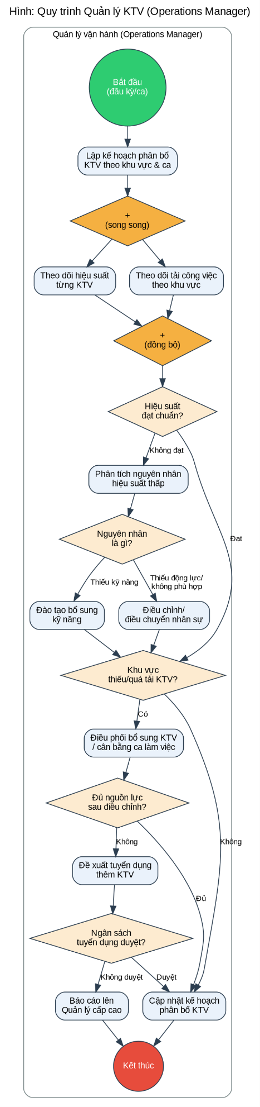
Hình 2.1. Sơ đồ quy trình Quản lý KTV (Operations Manager)
Bảng 2.1. Độ phức tạp quy trình - Quản lý KTV
Tiêu chí | Kết quả
Số cổng điều kiện (gateway) | 6
Có Split & Join (cổng song song) | Có

Quy trình gồm 6 cổng điều kiện (đánh giá hiệu suất, xác định nguyên nhân, xác định khu vực thiếu/quá tải, kiểm tra nguồn lực sau điều chỉnh, duyệt ngân sách tuyển dụng) và 1 cặp cổng song song (Split/Join) để theo dõi đồng thời hiệu suất từng KTV và tải công việc theo khu vực.

Quy trình Quản lý chất lượng dịch vụ booking

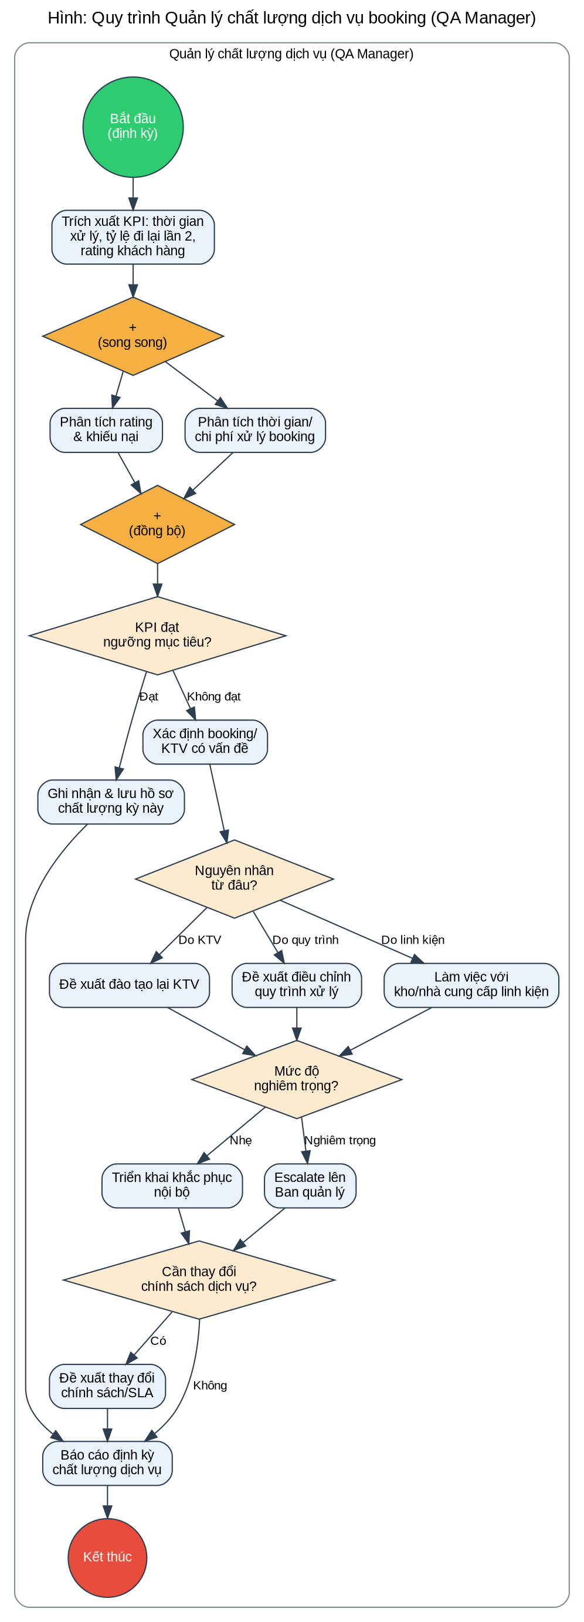
Hình 2.2. Sơ đồ quy trình Quản lý chất lượng dịch vụ booking (QA Manager)
Bảng 2.2. Độ phức tạp quy trình – Quản lý chất lượng dịch vụ booking
Tiêu chí | Kết quả
Số cổng điều kiện (gateway) | 4
Có Split & Join (cổng song song) | Có

Quy trình gồm 4 cổng điều kiện (kiểm tra KPI, xác định nguyên nhân vấn đề, đánh giá mức độ nghiêm trọng, quyết định thay đổi chính sách) và 1 cặp cổng song song để phân tích đồng thời rating/khiếu nại và thời gian/chi phí xử lý.

Mô hình hóa quy trình cốt lõi

Quy trình CS assign KTV cho booking

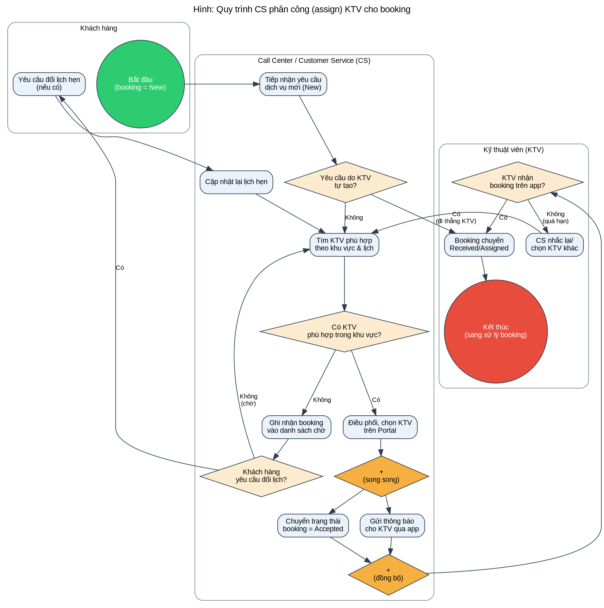
Hình 2.3. Sơ đồ quy trình CS assign KTV cho booking

Bảng 2.3. Độ phức tạp quy trình – CS assign KTV cho booking
Tiêu chí | Kết quả
Số cổng điều kiện (gateway) | 4
Có Split & Join (cổng song song) | Có

Quy trình gồm 4 cổng điều kiện (kiểm tra nguồn gốc yêu cầu, kiểm tra KTV phù hợp trong khu vực, yêu cầu đổi lịch, KTV xác nhận nhận booking) và 1 cặp cổng song song khi vừa cập nhật trạng thái booking vừa gửi thông báo cho KTV.

Quy trình KTV nhận và xử lý booking

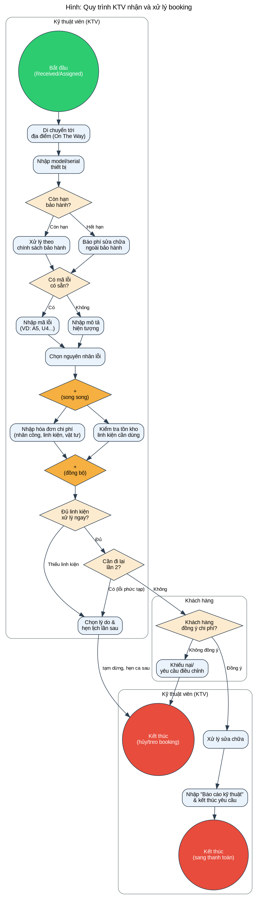
Hình 2.4. Sơ đồ quy trình KTV nhận và xử lý booking
Bảng 2.4. Độ phức tạp quy trình – KTV nhận và xử lý booking
Tiêu chí | Kết quả
Số cổng điều kiện (gateway) | 6
Có Split & Join (cổng song song) | Có

Đây là quy trình phức tạp nhất trong nhóm cốt lõi với 6 cổng điều kiện (kiểm tra bảo hành, kiểm tra mã lỗi, kiểm tra đủ linh kiện, kiểm tra cần đi lại lần 2, khách hàng đồng ý chi phí) và 1 cặp cổng song song giữa lập hóa đơn chi phí và kiểm tra tồn kho linh kiện.

Mô hình hóa quy trình hỗ trợ

Quy trình Chat support

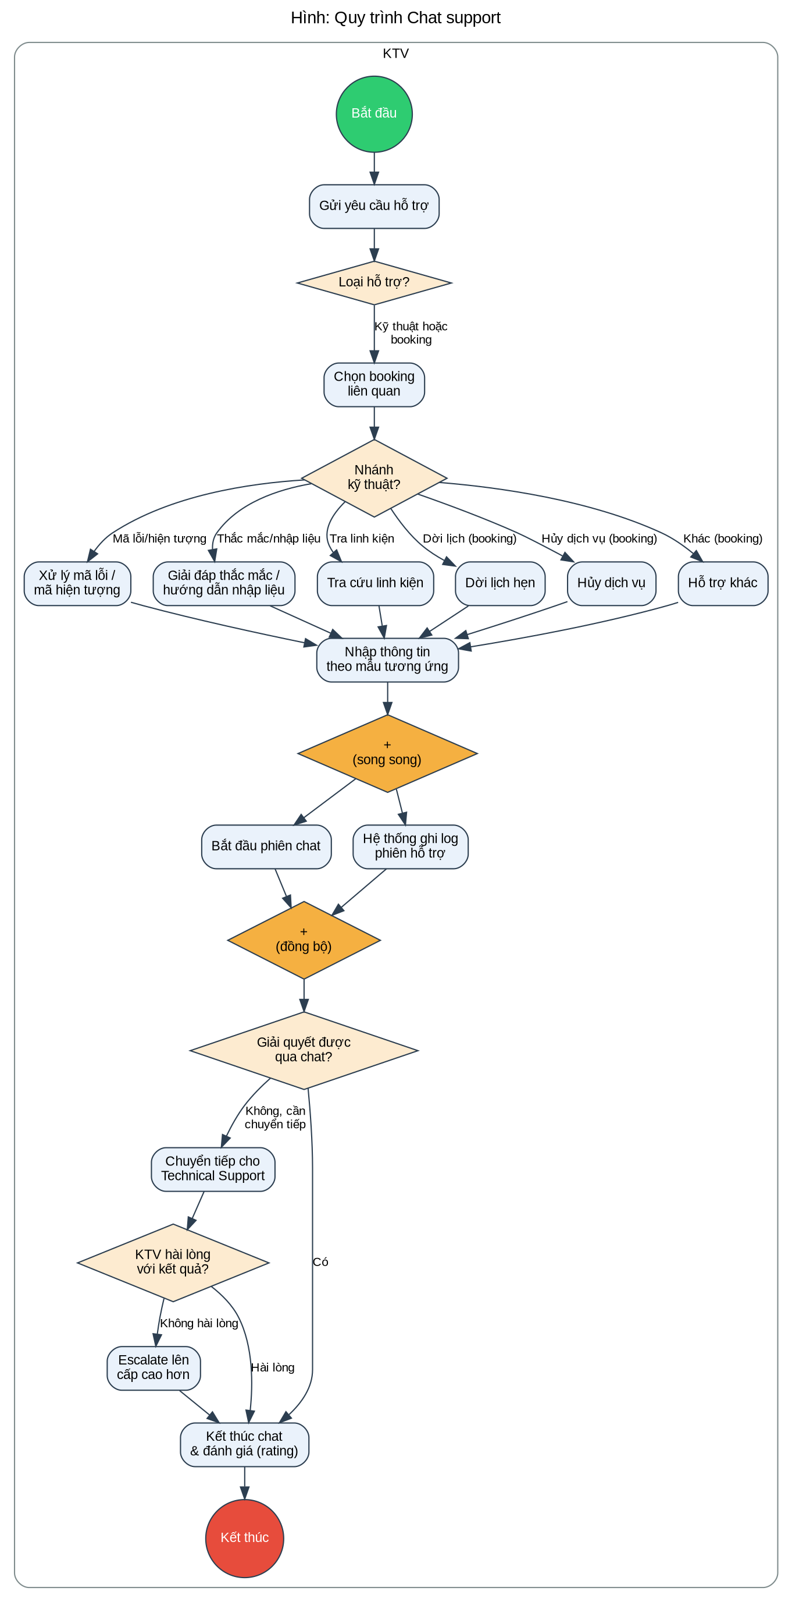
Hình 2.5. Sơ đồ quy trình Chat support
Bảng 2.5. Độ phức tạp quy trình – Chat support
Tiêu chí | Kết quả
Số cổng điều kiện (gateway) | 4
Có Split & Join (cổng song song) | Có

Quy trình gồm 4 cổng điều kiện (phân loại hỗ trợ, phân nhánh kỹ thuật/booking, kiểm tra giải quyết được qua chat, KTV hài lòng với kết quả) và 1 cặp cổng song song khi vừa mở phiên chat vừa ghi log hệ thống.

Quy trình Báo cáo linh kiện KTV

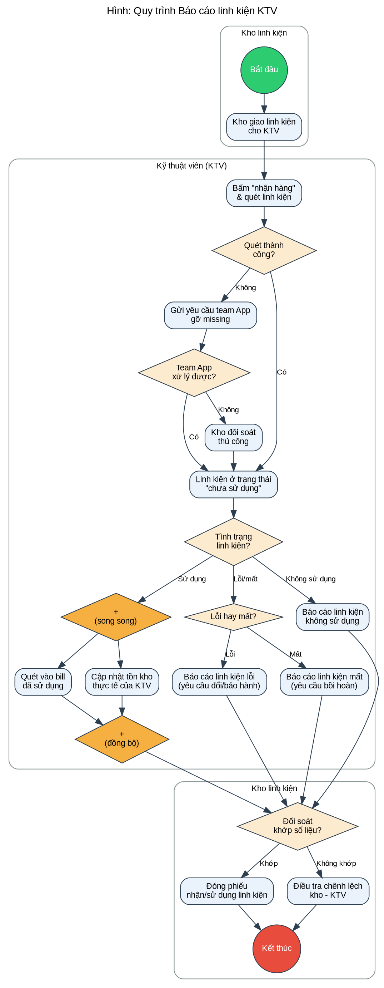
Hình 2.6. Sơ đồ quy trình Báo cáo linh kiện KTV
Bảng 2.6. Độ phức tạp quy trình – Báo cáo linh kiện KTV
Tiêu chí | Kết quả
Số cổng điều kiện (gateway) | 5
Có Split & Join (cổng song song) | Có

Quy trình gồm 5 cổng điều kiện (kiểm tra quét thành công, team App xử lý được, tình trạng linh kiện, lỗi hay mất, đối soát khớp số liệu) và 1 cặp cổng song song khi vừa quét bill sử dụng vừa cập nhật tồn kho thực tế.

PHƯƠNG PHÁP THỰC HIỆN

Phương pháp dựa trên bằng chứng (Evidence-based)
Nhóm thu thập và phân tích các nguồn bằng chứng sẵn có của doanh nghiệp để tái hiện và xác thực quy trình hiện tại trước khi mô hình hóa, bao gồm:
- Mô tả quy trình hiện có: Tài liệu vận hành nội bộ, hướng dẫn sử dụng app/portal của CS và KTV mô tả các bước thao tác trên hệ thống booking.
- Sơ đồ tổ chức: Sơ đồ tổ chức bộ phận vận hành (Operations), chăm sóc khách hàng (CS/Call Center), kỹ thuật (KTV) và kho linh kiện, làm cơ sở xác định actor cho từng quy trình.
- Kế hoạch làm việc: Lịch phân ca của KTV theo khu vực, kế hoạch KPI theo quý của bộ phận vận hành và QA.
- Thuật ngữ và sổ tay: Bảng thuật ngữ trạng thái booking (New, Accepted, Received/Assigned, On The Way, Payment Confirm, Pending Payment, Pending Rating, Completed) và mã lỗi thiết bị (VD: A5, U4,...).
- Biểu mẫu workshop / kịch bản họp: Biên bản họp nhóm với vai trò giả lập CS, KTV, QA Manager để rà soát lại luồng xử lý booking thực tế; kịch bản phỏng vấn được chuẩn bị trước (xem mục 3.2).

Phương pháp phỏng vấn
Nhóm xây dựng bộ câu hỏi phỏng vấn gồm 2 nhóm: câu hỏi định tính (tìm hiểu cách thức, nguyên nhân, cảm nhận) và câu hỏi định lượng (thu thập số liệu đo lường được), mỗi nhóm gồm 10 câu, chia đều 5 câu có cấu trúc (structured – có phương án trả lời rõ ràng, dễ tổng hợp) và 5 câu không có cấu trúc (unstructured – câu hỏi mở, khai thác sâu).

Câu hỏi định tính (10 câu)

Câu hỏi có cấu trúc
- Anh/chị đánh giá mức độ rõ ràng của các bước trong quy trình assign KTV hiện tại như thế nào (Rất rõ ràng / Rõ ràng / Bình thường / Chưa rõ ràng / Rất mơ hồ)?
- Tần suất xảy ra tình trạng "không có KTV phù hợp trong khu vực" là (Hằng ngày / Vài lần/tuần / Vài lần/tháng / Hiếm khi / Không bao giờ)?
- Nguyên nhân phổ biến nhất khiến booking phải đi lại lần 2 là gì (Thiếu linh kiện / Lỗi phức tạp cần thêm thời gian / Khách hàng đổi lịch / Khác)?
- Kênh khách hàng phản hồi/khiếu nại nhiều nhất là (Chat support / Gọi Call Center / Đánh giá sau booking / Khác)?
- Mức độ hài lòng của KTV với công cụ hỗ trợ (app/portal) hiện tại là (Rất hài lòng / Hài lòng / Bình thường / Không hài lòng / Rất không hài lòng)?

Câu hỏi không có cấu trúc
- Theo anh/chị, bước nào trong quy trình xử lý booking hiện tại gây khó khăn hoặc mất thời gian nhất? Vì sao?
- Anh/chị có thể mô tả một tình huống thực tế mà booking bị trễ hoặc xử lý không suôn sẻ, và nguyên nhân dẫn đến điều đó?
- Nếu được thay đổi một điều trong quy trình hiện tại, anh/chị sẽ thay đổi điều gì và tại sao?
- Anh/chị nhận thấy sự phối hợp giữa các bộ phận (CS – KTV – Kho linh kiện) hiện đang gặp trở ngại gì?
- Theo kinh nghiệm của anh/chị, đâu là nguyên nhân sâu xa khiến khách hàng đánh giá thấp một số booking?

Câu hỏi định lượng (10 câu)

Câu hỏi có cấu trúc
- Thời gian trung bình từ khi booking được tạo đến khi assign KTV là bao nhiêu phút?
- Thời gian trung bình KTV xử lý hoàn tất một booking (từ On The Way đến Completed) là bao nhiêu giờ?
- Tỷ lệ phần trăm booking phải đi lại lần 2 trong một tháng là bao nhiêu %?
- Chi phí trung bình cho nhân công và linh kiện trên một booking là bao nhiêu VNĐ?
- Điểm đánh giá trung bình (rating) của khách hàng trên thang điểm 5 trong tháng gần nhất là bao nhiêu?

Câu hỏi không có cấu trúc
- Anh/chị ước tính số lượng booking xử lý trung bình mỗi KTV mỗi ngày là bao nhiêu, và con số này biến động ra sao theo mùa vụ?
- Theo dữ liệu anh/chị nắm được, chi phí phát sinh ngoài dự kiến (ngoài bảo hành) chiếm khoảng bao nhiêu phần trăm tổng chi phí booking?
- Anh/chị có thể ước lượng thời gian trung bình xử lý một yêu cầu qua Chat support là bao lâu?
- Tỷ lệ linh kiện bị báo lỗi/mất trong quá trình đối soát kho – KTV hằng tháng là khoảng bao nhiêu?
- Anh/chị ước tính bao nhiêu phần trăm khiếu nại của khách hàng liên quan trực tiếp đến chi phí sửa chữa?
Tổng cộng bộ câu hỏi phỏng vấn gồm 20 câu (10 định tính + 10 định lượng), đáp ứng ngưỡng ≥ 20 câu theo rubric đánh giá.

PHÂN TÍCH QUY TRÌNH
Nhóm chọn 2 quy trình cốt lõi có ảnh hưởng lớn nhất đến trải nghiệm khách hàng và chi phí vận hành để thực hiện phân tích chuyên sâu: (1) Quy trình CS assign KTV cho booking và (2) Quy trình KTV nhận và xử lý booking. Số liệu định lượng trong chương này là số liệu ước tính minh họa dựa trên phỏng vấn và quan sát của nhóm; khi triển khai thực tế, doanh nghiệp cần thay thế bằng số liệu thống kê chính thức từ hệ thống.

Phân tích định tính

Phân tích giá trị gia tăng (Value-Added Analysis)
Phân loại từng hoạt động trong quy trình theo 3 nhóm: NVA (Non-Value Added – không tăng giá trị, cần loại bỏ), VBA (Value Business Added – tăng giá trị kinh doanh/bắt buộc do quy định nội bộ hoặc pháp lý nhưng khách hàng không trực tiếp cảm nhận) và VA (Value Added – tăng giá trị trực tiếp cho khách hàng).

Bảng 4.1. Phân tích giá trị gia tăng – Quy trình CS assign KTV cho booking
Hoạt động | Phân loại | Ghi chú / Đề xuất khắc phục
CS tiếp nhận yêu cầu mới (New) | VBA | Bắt buộc để hệ thống hóa yêu cầu, nên giữ nguyên
CS tìm KTV phù hợp theo khu vực/lịch | VA | Trực tiếp quyết định tốc độ phục vụ khách hàng
Ghi nhận booking vào danh sách chờ (khi không có KTV) | NVA | Gây trễ, cần thay bằng cơ chế cảnh báo/điều phối tự động
CS nhắc lại/chọn KTV khác khi KTV không phản hồi | NVA | Phát sinh do thiếu cơ chế nhắc việc tự động, nên tự động hóa
Cập nhật trạng thái booking (Accepted/Assigned) | VBA | Cần thiết để theo dõi vòng đời booking
Gửi thông báo cho KTV qua app | VA | Giúp KTV phản hồi nhanh, ảnh hưởng trực tiếp tốc độ dịch vụ

Bảng 4.2. Phân tích giá trị gia tăng – Quy trình KTV nhận và xử lý booking
Hoạt động | Phân loại | Ghi chú / Đề xuất khắc phục
KTV di chuyển tới địa điểm (On The Way) | VBA | Bắt buộc về mặt vật lý, khó loại bỏ
Nhập model/serial thiết bị | VBA | Cần thiết để hệ thống kiểm tra bảo hành tự động
Chẩn đoán lỗi (nhập mã lỗi/mô tả hiện tượng) | VA | Là bước chuyên môn cốt lõi tạo giá trị sửa chữa
Nhập hóa đơn chi phí (nhân công, linh kiện, vật tư) | VBA | Phục vụ minh bạch tài chính, khách hàng không trực tiếp cảm nhận
Kiểm tra tồn kho linh kiện cần dùng | NVA | Nên được tự động hóa/kiểm tra trước khi assign để giảm đi lại lần 2
Khách hàng xác nhận chi phí và nhập báo cáo kỹ thuật | VA | Tạo sự tin tưởng và hoàn tất giá trị dịch vụ cho khách hàng

Phân tích sự lãng phí (Waste Analysis)
Phân tích các dạng lãng phí theo mô hình Move (di chuyển/luân chuyển không cần thiết), Hold (chờ đợi, tồn đọng) và Overdo (làm thừa/làm lại) trên 2 quy trình được chọn.
Bảng 4.3. Phân tích lãng phí – Quy trình CS assign KTV cho booking
Loại lãng phí | Mô tả / Vị trí xảy ra | Đề xuất khắc phục
Move | CS phải chuyển booking qua lại giữa danh sách chờ và tìm KTV khác khi khu vực thiếu KTV | Xây dựng thuật toán gợi ý KTV thay thế tự động theo khu vực lân cận
Hold | Booking bị treo ở trạng thái chờ khi không có KTV phù hợp hoặc KTV chưa xác nhận trên app | Đặt SLA thời gian tối đa chờ xác nhận, tự động chuyển KTV khác nếu quá hạn
Overdo | CS phải nhắc lại/chọn lại KTV nhiều lần cho cùng một booking khi KTV không phản hồi | Tích hợp cảnh báo tự động (push notification, nhắc lại sau X phút) thay vì thao tác thủ công

Bảng 4.4. Phân tích lãng phí – Quy trình KTV nhận và xử lý booking
Loại lãng phí | Mô tả / Vị trí xảy ra | Đề xuất khắc phục
Move | KTV phải quay lại lần 2 khi thiếu linh kiện do không kiểm tra tồn kho trước khi đến hiện trường | Kiểm tra tồn kho linh kiện dự kiến cần dùng ngay từ bước assign booking
Hold | Booking bị treo chờ khách hàng đồng ý chi phí sửa chữa trước khi tiếp tục xử lý | Gửi báo giá tạm tính sớm hơn (ngay sau chẩn đoán sơ bộ) để rút ngắn thời gian chờ
Overdo | Nhập lại thông tin chẩn đoán/hóa đơn nhiều lần khi phát sinh thay đổi nguyên nhân lỗi | Thiết kế biểu mẫu nhập liệu cho phép chỉnh sửa nhanh thay vì nhập lại từ đầu

Phân tích các bên liên quan – Sơ đồ xương cá (Fishbone)
Nhóm sử dụng mô hình Fishbone (Ishikawa) để phân tích nguyên nhân gốc rễ dẫn đến vấn đề "Booking bị trễ / Khách hàng không hài lòng với quy trình xử lý booking" – vấn đề xuất hiện xuyên suốt cả 2 quy trình được phân tích, theo 4 nhóm nguyên nhân: Con người, Quy trình, Hệ thống/Công nghệ và Linh kiện/Vật tư.
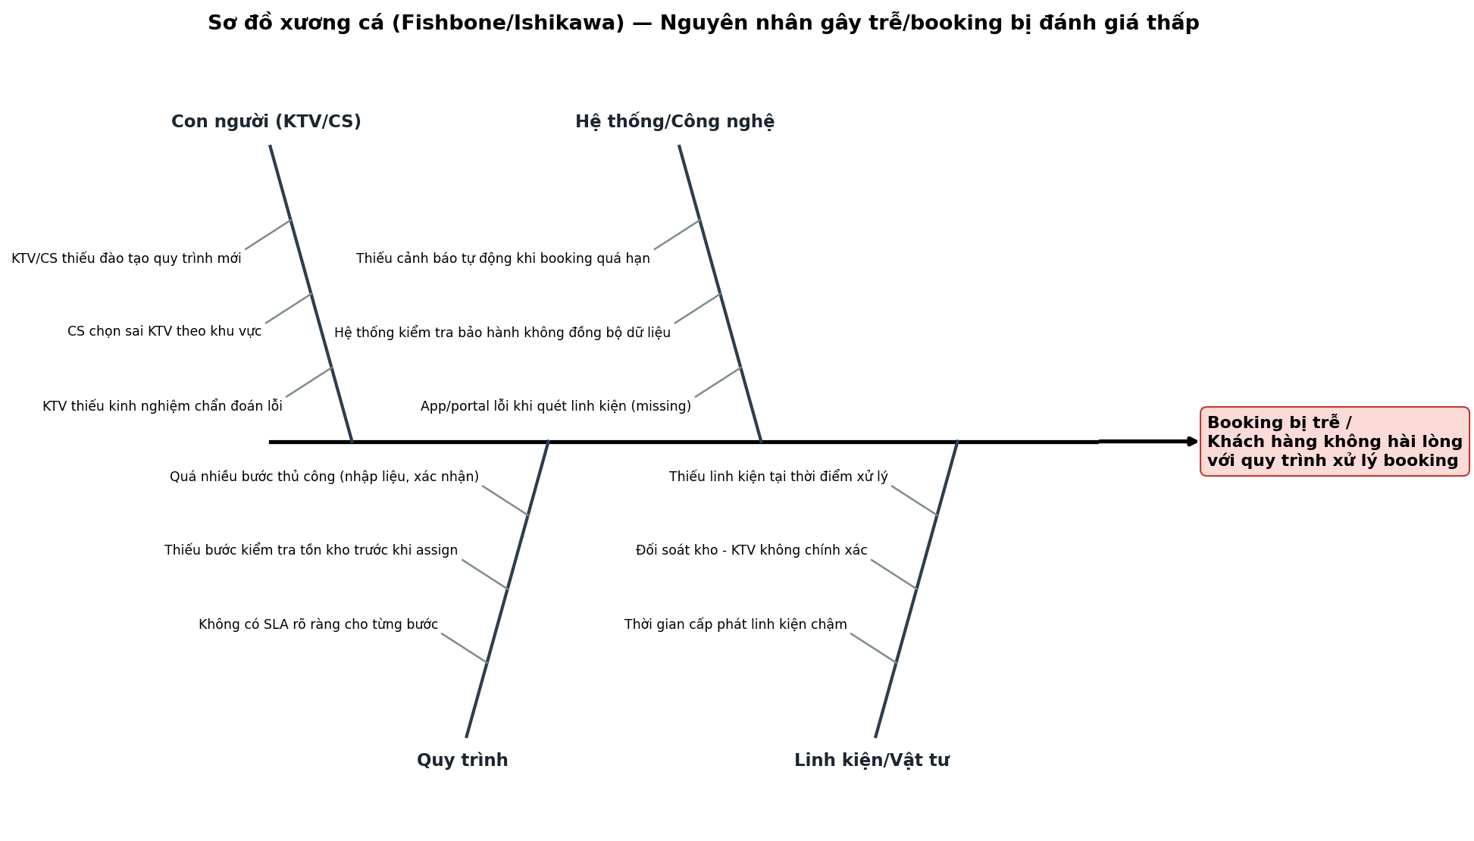
Hình 4.1. Sơ đồ xương cá (Fishbone) phân tích nguyên nhân booking bị trễ

Từ sơ đồ trên, hai nhóm nguyên nhân có tần suất ảnh hưởng lớn nhất là "Quy trình" (thiếu bước kiểm tra tồn kho trước khi assign, không có SLA rõ ràng) và "Linh kiện/Vật tư" (thiếu linh kiện tại thời điểm xử lý), phù hợp với các đề xuất khắc phục đã nêu ở phần phân tích lãng phí.

Phân tích định lượng
Phân tích định lượng được thực hiện trên 3 khía cạnh: thời gian, chất lượng và chi phí, áp dụng cho cùng 2 quy trình cốt lõi nêu trên.

Phân tích thời gian
Bảng 4.5. Phân tích thời gian xử lý – Quy trình CS assign KTV cho booking
Bước | Thời gian trung bình (ước tính) | SLA mục tiêu
CS tiếp nhận yêu cầu mới | 3 phút | ≤ 5 phút
Tìm & chọn KTV phù hợp | 8 phút | ≤ 10 phút
Chờ KTV xác nhận trên app | 15 phút | ≤ 15 phút
Trường hợp không có KTV phù hợp (phát sinh) | 45 phút | ≤ 20 phút (đang vượt SLA)
Tổng thời gian trung bình (trường hợp bình thường) | ≈ 26 phút | ≤ 30 phút

Bảng 4.6. Phân tích thời gian xử lý – Quy trình KTV nhận và xử lý booking
Bước | Thời gian trung bình (ước tính) | SLA mục tiêu
Di chuyển đến địa điểm | 25 phút | ≤ 30 phút
Chẩn đoán lỗi & lập hóa đơn chi phí | 20 phút | ≤ 20 phút
Chờ khách hàng xác nhận chi phí | 10 phút | ≤ 10 phút
Sửa chữa & hoàn tất báo cáo kỹ thuật | 40 phút | ≤ 45 phút
Tổng thời gian trung bình một booking (một lần đến) | ≈ 95 phút | ≤ 105 phút

Nhận xét: thời gian xử lý trung bình của cả 2 quy trình hiện đang nằm trong ngưỡng SLA mục tiêu ở điều kiện bình thường; tuy nhiên trường hợp "không có KTV phù hợp" trong quy trình assign KTV vượt SLA hơn 2 lần, đây là điểm nghẽn (bottleneck) cần ưu tiên cải tiến.

Phân tích chất lượng
Bảng 4.7. Chỉ số chất lượng dịch vụ (ước tính theo tháng)
Chỉ số | Giá trị ước tính
Tỷ lệ booking hoàn tất trong 1 lần đến | 82%
Tỷ lệ booking phải đi lại lần 2 | 13%
Tỷ lệ booking bị hủy/treo do khách hàng không đồng ý chi phí | 5%
Điểm đánh giá trung bình của khách hàng (thang 5) | 4.2/5
Tỷ lệ khiếu nại liên quan đến chi phí sửa chữa | ≈ 40% tổng khiếu nại

Nhận xét: tỷ lệ đi lại lần 2 (13%) và tỷ lệ khiếu nại liên quan chi phí (~40%) là hai chỉ số chất lượng cần cải thiện, tương ứng trực tiếp với các lãng phí Move/Hold đã xác định ở mục 4.1.2.

Phân tích chi phí
Bảng 4.8. Chi phí trung bình xử lý một booking (ước tính)
Khoản mục chi phí | Giá trị ước tính (VNĐ/booking)
Chi phí nhân công KTV (theo thời gian  xử lý) | 150,000
Chi phí linh kiện/vật tư sử dụng | 220,000
Chi phí phát sinh do đi lại lần 2 (di chuyển + nhân công thêm) | 80,000 (áp dụng cho 13% booking)
Chi phí vận hành hệ thống/điều phối (phân bổ) | 20,000
Tổng chi phí trung bình một booking (đã phân bổ) | ≈ 400,600

Nhận xét: chi phí phát sinh do đi lại lần 2, dù chỉ áp dụng cho 13% booking, vẫn góp phần đáng kể vào chi phí trung bình toàn hệ thống; việc kiểm tra tồn kho linh kiện trước khi assign (đề xuất ở mục 4.1.2) có thể giúp giảm trực tiếp khoản chi phí này.

KẾT LUẬN

Kết quả đạt được
- Liệt kê và mô tả đầy đủ 10 quy trình doanh nghiệp, phân loại theo 3 nhóm quản lý – cốt lõi – hỗ trợ, kèm sơ đồ kiến trúc quy trình tổng thể.
- Mô hình hóa chi tiết 6 quy trình tiêu biểu (2 quản lý, 2 cốt lõi, 2 hỗ trợ) bằng sơ đồ luồng có đầy đủ tác nhân, cổng điều kiện và cổng song song.
- Xây dựng phương pháp thực hiện dựa trên bằng chứng kết hợp bộ câu hỏi phỏng vấn 20 câu (định tính và định lượng).
- Phân tích định tính (giá trị gia tăng, lãng phí, sơ đồ xương cá) và định lượng (thời gian, chất lượng, chi phí) trên 2 quy trình cốt lõi trọng yếu.

Hạn chế và hướng phát triển
- Số liệu định lượng trong Chương 4 là số liệu ước tính minh họa; cần thay thế bằng dữ liệu thống kê thực tế từ hệ thống khi triển khai chính thức.
- Có thể mở rộng mô hình hóa cho 4 quy trình còn lại (Quản lý bảo hành thiết bị, Quy trình khách hàng đặt booking, Quy trình khách hàng thanh toán và đóng booking, Quản lý kho linh kiện) để có bức tranh đầy đủ hơn.
- Cần bổ sung phỏng vấn thực tế với các bên liên quan (CS, KTV, QA Manager, nhân viên kho) để kiểm chứng và tinh chỉnh lại các số liệu, nguyên nhân đã nêu trong sơ đồ Fishbone.

TÀI LIỆU THAM KHẢO
[1] M. Dumas, M. La Rosa, J. Mendling, and H. A. Reijers, Fundamentals of Business Process Management, 2nd ed. Berlin, Germany: Springer, 2018 [Truy cập lần cuối: 30/08/2026].

